בס"ד
הֲלָכָה · כִּתָּה א'
שַׁבָּת – קִדּוּשׁ וְהַבְדָּלָה
נִכְנָסִים לַשַּׁבָּת וְיוֹצְאִים מִמֶּנָּה עִם כּוֹס יַיִן

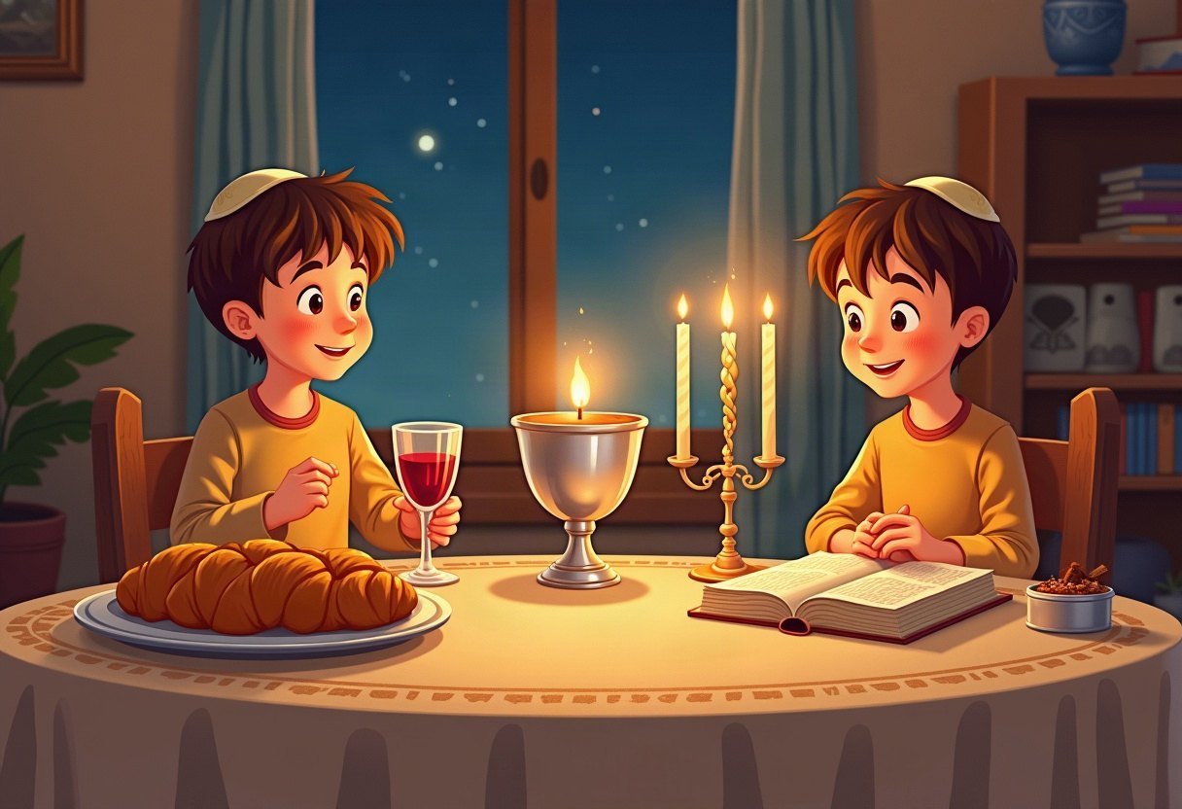

חוֹבֶרֶת עֲבוֹדָה לַתַּלְמִיד · לְפִי תּוֹכְנִית הַלִּימוּדִים בַּהֲלָכָה – חמ"ד
שֵׁם פְּרָטִי ___________ שֵׁם מִשְׁפָּחָה ___________ כִּתָּה _____

תּוֹכֶן הָעִנְיָנִים

 | מָבוֹא | עַמּוּד 3
 | יְחִידָה 1: קִדּוּשׁ | עַמּוּד 4
 | יְחִידָה 2: הַבְדָּלָה | עַמּוּד 7
 | מָה לָמַדְנוּ? – חֲזָרָה וּתְעוּדָה | עַמּוּד 10
 | דַּף גְּזִירָה | עַמּוּד 11

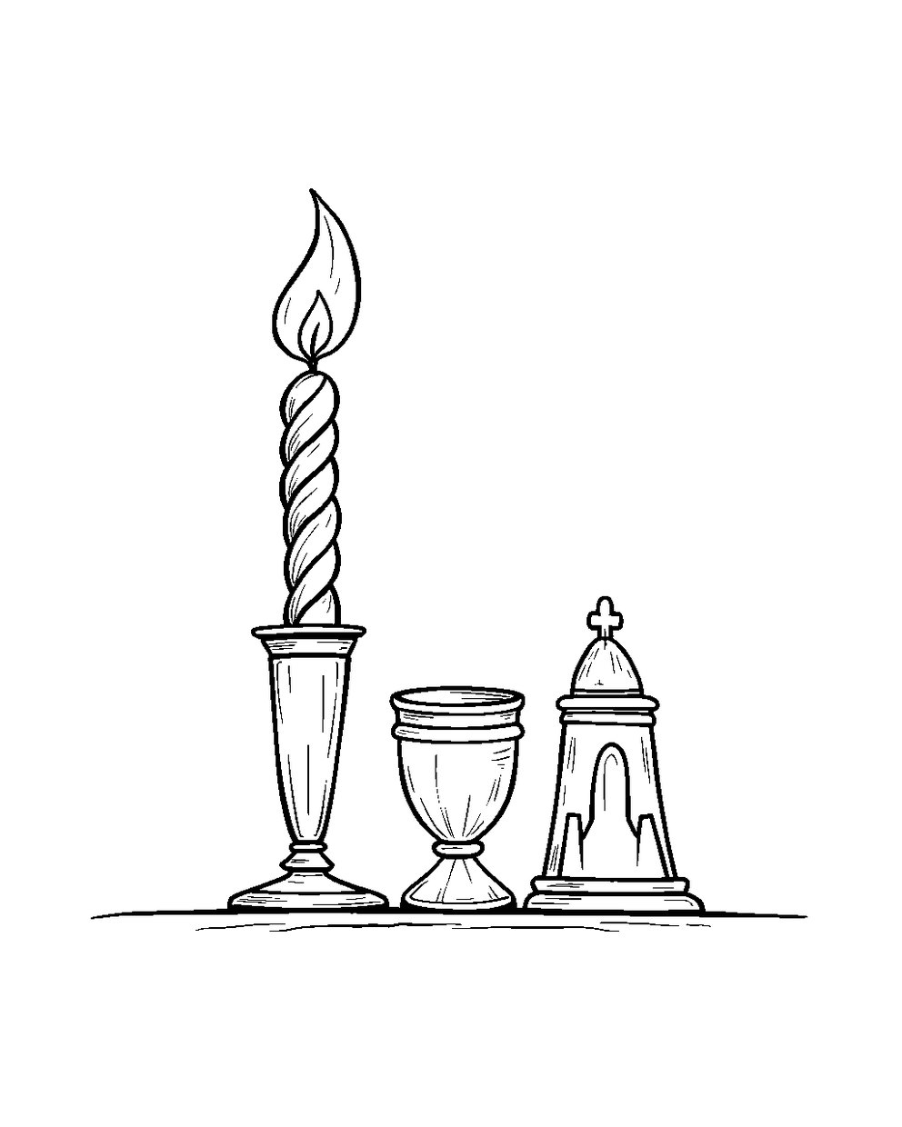
פִּנַּת צְבִיעָה: צַבְּעוּ אֶת הַתְּמוּנָה!

מָבוֹא

בַּחוֹבֶרֶת הַזֹּאת נִלְמַד עַל קִדּוּשׁ וְעַל הַבְדָּלָה.
בַּקִּדּוּשׁ אֲנַחְנוּ מַכְנִיסִים אֶת הַשַּׁבָּת בְּשִׂמְחָה.
בַּהַבְדָּלָה אֲנַחְנוּ נִפְרָדִים מֵהַשַּׁבָּת בְּכָבוֹד.



✂ דַּף הַגְּזִירָה נִמְצָא בְּסוֹף הַחוֹבֶרֶת. מַדְפִּיסִים אוֹתוֹ בְּצַד אֶחָד שֶׁל הַדַּף. דַּף הַגְּזִירָה: עַמּוּד 11.

 | יְחִידָה 1  קִדּוּשׁ

✦ לוֹמְדִים
בְּלֵיל שַׁבָּת אַבָּא מְקַדֵּשׁ עַל כּוֹס יַיִן.
בַּקִּדּוּשׁ אֲנַחְנוּ זוֹכְרִים שֶׁשַּׁבָּת הִיא יוֹם קָדוֹשׁ.
לִפְנֵי הַקִּדּוּשׁ לֹא אוֹכְלִים וְלֹא שׁוֹתִים כְּלוּם.
הַחַלּוֹת מְכֻסּוֹת בִּשְׁעַת הַקִּדּוּשׁ, זֵכֶר לַמָּן.
מִלִּים קָשׁוֹת | קִדּוּשׁ – בְּרָכָה עַל כּוֹס יַיִן שֶׁמַּכְנִיסָה אֶת הַשַּׁבָּת  מְכֻסּוֹת – יֵשׁ עֲלֵיהֶן מַפָּה  מָן – לֶחֶם שֶׁיָּרַד מִן הַשָּׁמַיִם בַּמִּדְבָּר

מִן הַמְּקוֹרוֹת
«מִצְוַת עֲשֵׂה מִן הַתּוֹרָה לְקַדֵּשׁ אֶת יוֹם הַשַּׁבָּת בִּדְבָרִים, שֶׁנּאֱמַר זָכוֹר אֶת יוֹם הַשַּׁבָּת לְקַדְשׁוֹ»
(קִצּוּר שֻׁלְחָן עָרוּךְ, סִימָן עז, סָעִיף א)

מְשִׂימָה 1 נָכוֹן אוֹ לֹא נָכוֹן?
הַקִּיפוּ  אִם נָכוֹן;  אִם לֹא נָכוֹן.
1. מְקַדְּשִׁים עַל כּוֹס יַיִן. |  | 
2. לִפְנֵי הַקִּדּוּשׁ אוֹכְלִים עוּגָה.
3. הַחַלּוֹת מְכֻסּוֹת בִּשְׁעַת הַקִּדּוּשׁ.
4. בְּשַׁבָּת בַּבֹּקֶר אֵין קִדּוּשׁ.

יְחִידָה 1
קִדּוּשׁ · מַמְשִׁיכִים

מְשִׂימָה 2 בַּחֲרוּ אֶת הַתְּשׁוּבָה
הַקִּיפוּ אֶת הַתְּשׁוּבָה הַנְּכוֹנָה.
1. עַל מָה מְקַדְּשִׁים?
עַל מַיִם | עַל יַיִן | עַל חָלָב

2. לָמָּה מְכַסִּים אֶת הַחַלּוֹת?
זֵכֶר לַמָּן | כִּי קַר | כְּדֵי לְהַסְתִּיר

3. מָתַי מְקַדְּשִׁים?
בְּיוֹם רִאשׁוֹן | בְּשַׁבָּת | בְּיוֹם שֵׁנִי

מְשִׂימָה 3 מָה קוֹרֶה בְּלֵיל שַׁבָּת?
גִּזְרוּ אֶת הַכַּרְטִיסִים מִדַּף הַגְּזִירָה וְהַדְבִּיקוּ לְפִי הַסֵּדֶר.
✂ גּוֹזְרִים מֵעַמּוּד 11

1.
2.
3.
4.

יְחִידָה 1
קִדּוּשׁ · מַמְשִׁיכִים

מְשִׂימָה 4 גּוֹזְרִים וּמַדְבִּיקִים תְּמוּנוֹת
גִּזְרוּ אֶת הַתְּמוּנוֹת מִדַּף הַגְּזִירָה וְהַדְבִּיקוּ כָּל תְּמוּנָה מֵעַל הַמִּשְׁפָּט הַמַּתְאִים.
✂ גּוֹזְרִים מֵעַמּוּד 11

הַדְבִּיקוּ כָּאן | הַדְבִּיקוּ כָּאן
כְּשֶׁרוֹאִים שְׁלוֹשָׁה כּוֹכָבִים, הַשַּׁבָּת יוֹצֵאת. | בְּלֵיל שַׁבָּת מְקַדְּשִׁים עַל כּוֹס יַיִן.
הַדְבִּיקוּ כָּאן | הַדְבִּיקוּ כָּאן
בְּיוֹם שִׁשִּׁי מַדְלִיקִים נֵרוֹת שַׁבָּת. | בְּמוֹצָאֵי שַׁבָּת מְבָרְכִים עַל נֵר וּבְשָׂמִים.

 | יְחִידָה 2  הַבְדָּלָה

✦ לוֹמְדִים
בְּמוֹצָאֵי שַׁבָּת עוֹשִׂים הַבְדָּלָה.
מְבָרְכִים עַל יַיִן, עַל בְּשָׂמִים וְעַל נֵר.
לְאוֹר הַנֵּר מִסְתַּכְּלִים בַּצִּפָּרְנַיִם.
לִפְנֵי הַהַבְדָּלָה לֹא אוֹכְלִים וְלֹא עוֹשִׂים מְלָאכָה.
מִלִּים קָשׁוֹת | הַבְדָּלָה – בְּרָכָה שֶׁמַּפְרִידָה בֵּין שַׁבָּת לְחֹל  בְּשָׂמִים – צְמָחִים שֶׁיֵּשׁ לָהֶם רֵיחַ טוֹב  מוֹצָאֵי שַׁבָּת – הָעֶרֶב שֶׁבּוֹ הַשַּׁבָּת יוֹצֵאת

מִן הַמְּקוֹרוֹת
«כְּשֵׁם שֶׁמִצְוָה לְקַדֵּשׁ אֶת הַשַּׁבָּת בִּכְנִיסָתָהּ עַל כּוֹס יַיִן, כָּךְ מִצְוָה לְקַדְֹּשָּהּ בִּיצִיאָתָהּ עַל כּוֹס יַיִן, דְּהַיְנוּ בְּהַבְדָלָה. וּמְבָרְכִים גַּם עַל הַבְּשָׂמִים וְעַל הַנֵּר.»
(קִצּוּר שֻׁלְחָן עָרוּךְ, סִימָן צו, סָעִיף ג)

מְשִׂימָה 5 מָה מַתְאִים לְכָל בְּרָכָה?
מִתְחוּ קַו בֵּין הַבְּרָכָה לַדָּבָר הַמַּתְאִים.
בּוֹרֵא פְּרִי הַגָּפֶן | ● |  | ● | נֵר
בּוֹרֵא מִינֵי בְשָׂמִים | ● |  | ● | קֹדֶשׁ וְחֹל
בּוֹרֵא מְאוֹרֵי הָאֵשׁ | ● |  | ● | יַיִן
הַמַּבְדִּיל בֵּין קֹדֶשׁ לְחֹל | ● |  | ● | בְּשָׂמִים

יְחִידָה 2
הַבְדָּלָה · מַמְשִׁיכִים

מְשִׂימָה 6 קִדּוּשׁ אוֹ הַבְדָּלָה?
כִּתְבוּ כָּל מִשְׁפָּט בַּמָּקוֹם הַנָּכוֹן.
מִשְׁפָּטִים:
א. בְּלֵיל שַׁבָּת
ב. בְּמוֹצָאֵי שַׁבָּת
ג. מְרִיחִים בְּשָׂמִים
ד. חַלּוֹת מְכֻסּוֹת
ה. נֵר עִם פְּתִילוֹת
ו. בְּשַׁבָּת בַּבֹּקֶר
קִדּוּשׁ | הַבְדָּלָה

מְשִׂימָה 7 הַשְׁלִימוּ אֶת הַמִּשְׁפָּטִים
בַּחֲרוּ מִלָּה מִן הַמַּחְסָן.
מַחְסַן מִלִּים:
נֵר | בְּשָׂמִים | יַיִן

בַּהַבְדָּלָה מְרִיחִים ____________ טוֹבִים.
מַדְלִיקִים ____________ עִם כַּמָּה פְּתִילוֹת.
מְמַלְּאִים כּוֹס ____________ עַד הַסּוֹף.

יְחִידָה 2
הַבְדָּלָה · מַמְשִׁיכִים

מְשִׂימָה 8 תְּמוּנָה וּמִשְׁפָּט
מִתְחוּ קַו בֵּין כָּל תְּמוּנָה לַמִּשְׁפָּט הַמַּתְאִים לָהּ.
 | ● |  | ● | בְּהַבְדָּלָה מְרִיחִים בְּשָׂמִים.
 | ● |  | ● | מְבָרְכִים הַמּוֹצִיא עַל שְׁתֵּי חַלּוֹת.
 | ● |  | ● | בְּקִדּוּשׁ מְבָרְכִים בּוֹרֵא פְּרִי הַגֶּפֶן.
 | ● |  | ● | מְבָרְכִים בּוֹרֵא מְאוֹרֵי הָאֵשׁ.

מָה לָמַדְנוּ?

מְשִׂימָה 9 בַּחֲרוּ אֶת הַתְּשׁוּבָה
הַקִּיפוּ אֶת הַתְּשׁוּבָה הַנְּכוֹנָה.
1. מָתַי עוֹשִׂים הַבְדָּלָה?
בְּלֵיל שַׁבָּת | בְּמוֹצָאֵי שַׁבָּת | בְּיוֹם שִׁשִּׁי

2. עַל מָה מְבָרְכִים בַּקִּדּוּשׁ?
עַל יַיִן | עַל נֵר | עַל בְּשָׂמִים

מְשִׂימָה 10 צַיְּרוּ
צַיְּרוּ שֻׁלְחָן שֶׁל הַבְדָּלָה: כּוֹס, נֵר וּבְשָׂמִים.

★ תְּעוּדַת הִצְטַיְּנוּת ★
סִיַּמְתִּי לִלְמֹד אֶת הַיְּחִידָה «שַׁבָּת – קִדּוּשׁ וְהַבְדָּלָה». כׇּל הַכָּבוֹד!
חֲתִימַת הַמּוֹרֶה: ____________________

✂ גִּזְרוּ וְהַדְבִּיקוּ בְּעַמּוּד 6, מְשִׂימָה 4 · גּוֹזְרִים וּמַדְבִּיקִים תְּמוּנוֹת

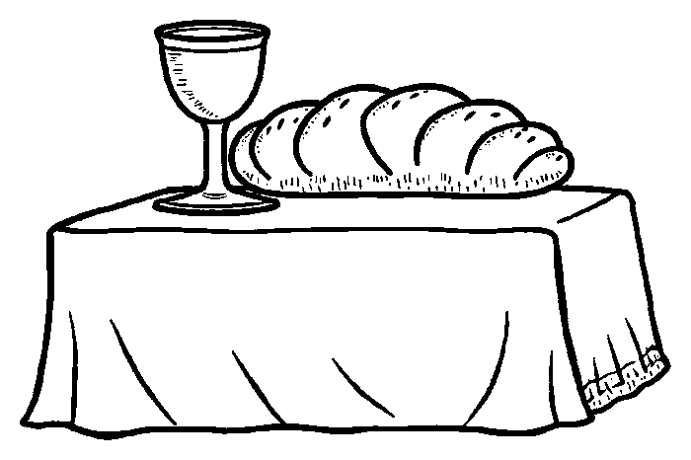  כּוֹס קִדּוּשׁ וְחַלּוֹת | 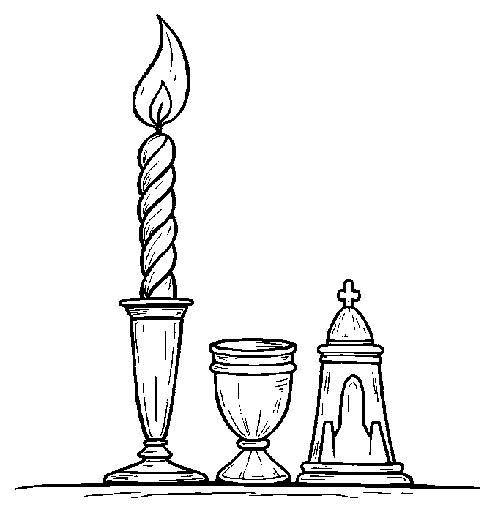  הַבְדָּלָה
  כּוֹכָבִים | 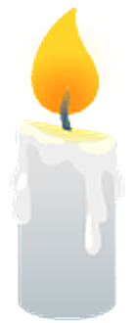  נֵרוֹת שַׁבָּת

✂ גִּזְרוּ וְהַדְבִּיקוּ בְּעַמּוּד 5, מְשִׂימָה 3 · מָה קוֹרֶה בְּלֵיל שַׁבָּת?

כֻּלָּם נוֹטְלִים יָדַיִם. | חוֹזְרִים מִבֵּית הַכְּנֶסֶת הַבַּיְתָה.
מְבָרְכִים הַמּוֹצִיא עַל הַחַלּוֹת. | אַבָּא מְקַדֵּשׁ עַל כּוֹס יַיִן.

